учитель-логопед Капустина Е. В.
«Развитие речи ребёнка пятого года жизни»
Возраст от 4 до 5 лет называют средним дошкольным возрастом. В это время отмечаются значительные изменения в развитии речи детей.
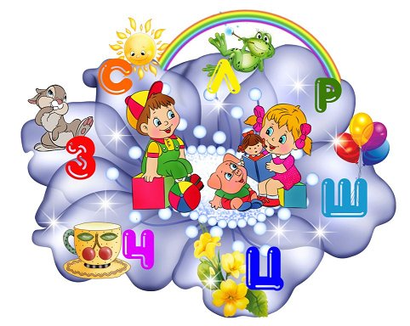
Звукопроизношение

Становление нормального звукопроизно-шения завершается к пяти годам; у большинства детей звуки уже введены в речь, и наблюдается только некоторое смешение звуков в много-сложных словах, если в одном слове находятся оба парных звука (шерстяной).

Интонация, высота, сила голоса

Дети улавливают в речи взрослых различные интонационные средства выразительности и подражают им, пересказывая сказку. Они произвольно могут менять высоту, силу голоса с учётом содержания рассказа. В этом возрасте умеют уже говорить шёпотом.

Формирование навыков звукового анализа

Становится возможным к пяти годам узнавание звука в слове, а также подбор слов с заданным звуком, то есть развиваются простейшие формы звукового анализа. Эта способность является новообразованием пятого года жизни и свидетельствует о том, что слово для детей перестало быть только отражением предмета, но и получило значение само по себе. Звуковая оболочка слова перестала быть «прозрачной», незаметной для ребёнка.
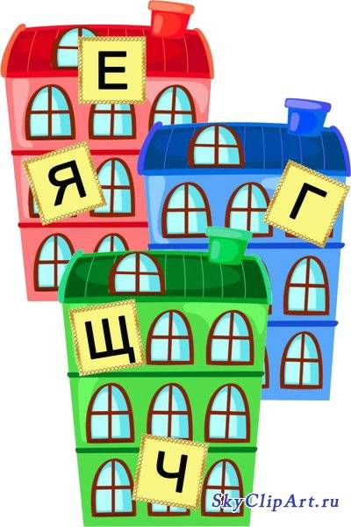
Учёные, занимающиеся вопросами обучения грамоте, единодушно подчёркивают, что для овладения грамотой необходимо, чтобы ребёнок не только правильно слышал и произносил отдельные слова и звуки, но и имел чёткое представление о звуковом составе языка и умел бы анализировать звуковой состав слова. Умение слышать каждый отдельный звук в слове, чётко отделять его от рядом стоящего, знать из каких звуков состоит слово, является важнейшей предпосылкой для правильного обучения грамоте.
В четыре года при соответствующих условиях дети относительно легко справляются с задачей звукового анализа и довольно быстро приобретают это умение. Неумение выделять звуки в слове не является возрастной особенностью четырёхлетнего ребёнка, а связано только с тем, что такой задачи перед ребёнком никто не ставит, а сам он в практике речевого общения не испытывает в этом необходимости.
Большой интерес дети проявляют к звуковому оформлению слова, начинают подбирать созвучные пары слов, составлять небольшие стихи.
В этот период совершенствуется речевой слух детей. Они получают возможность различать слова, отличающиеся одной фонемой (палка – балка, мишка – мышка).

Словарный запас

Количество слов растёт, к концу года составляет примерно 3000 слов. Увеличивается количество местоимений, наречий, предлогов, союзов, так как дети употребляют в речи сложно-сочинённые и сложно-подчинённые предложения.
Освоение речи ребёнком выражается не только в обогащении его словаря, в появлении новых слов, но и в другом осмыслении знакомых слов. Дети относят предметы к определённой категории (платье – одежда), то есть достигают второй степени обобщения (понимание слов-обобщений возникает ещё раньше, если взрослый часто пользуется сам такими словами и вводит их в пассивный словарь ребёнка). Переход к обобщениям представляет для детей определённую трудность, так как, чтобы освоить слова-понятия, ребёнку необходимо отвлечься от особенностей каждого отдельного предмета и выделить только один существенный и общий для них признак. Таким признаком прежде всего является назначение предмета. Дети начинают использовать слова-обобщения тогда, когда, во-первых, в их активном словаре достаточно слов – названий конкретных предметов, и, во-вторых, они усвоили слова-обобщения. К тому же у ребёнка должен быть накоплен определённый запас сведений об отдельных предметах, об их предназначении.
Дальнейшее развитие получает в данном возрасте словотворчество, появляющееся ещё до четырех лет, так как процесс формирования морфемной системы еще не завершился.

Грамматический строй

В возрасте от четырёх до пяти лет ребёнок усваивает основные грамматические формы: предложно-падежные формы имён существительных единственного и множественного числа, изменение имён прилагательных по падежам, числам и родам, правильное употребление глагольных форм, наречий. Имеют место нарушения согласования числительных с существительными в косвенных падежах. Употребляются предлоги в самых разнообразных значениях.
К пяти годам ребёнок в своей речи пользуется сложноподчинёнными предложениями с союзами потому что, поэтому, но при ответах на вопросы часто опускает главную часть предложения и начинает сразу с придаточного («Потому, что болел»). Появляются предложения с однородными обстоятельствами.
Усложнение высказывания, увеличение количества слов в предложениях может привести к большому количеству грамматических ошибок: неадекватному использованию предлогов (потому что, зачем), неправильным согласованиям прилагательных с существительными в косвенных падежах.

Связная речь
Дети четырёх-пяти лет очень пытливы, они задают много вопросов, им интересны качества и свойства предметов, они могут установить простейшие связи между явлениями природы.
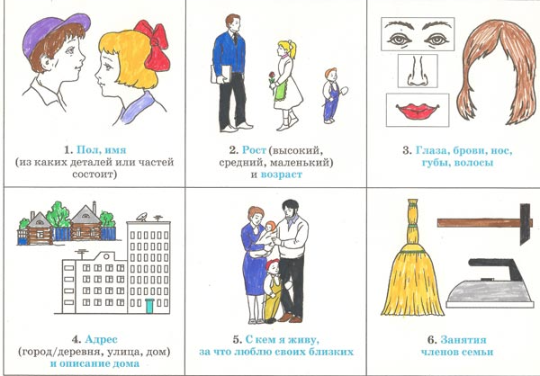

Дети умеют не только слушать и понимать приказания и просьбы взрослого, но и свободно разговаривать друг с другом, рассказывать о том, что они видели или слышали, спорить, рассуждать, делать выводы.
В данном возрасте дети начинают овладевать монологической речью. Ребёнок среднего дошкольного возраста должен уметь связно рассказать о событиях из собственной жизни, описать животных или заменяющие их игрушки, рассказать об изображённом событии на картинке или на серии картинок. Он в состоянии пересказать знакомый текст.
Дети также начинают рассказывать о том, над чем думают, чего хотят, ждут. Эти изменения свидетельствуют о том, что в среднем дошкольном возрасте начинает развиваться внутренняя речь (внешне не выраженная, быстрая и сокращённая речь).
Ребёнок может решить задачу и рассказать о своём решении. Для трёхлетних детей объяснение даже удачно выполненного действия совершенно недоступно. У 4-5 летних детей задача сначала решается практическим действием, а затем успешное действие осмысливается и закрепляется речью. Ребёнок в состоянии это действие запомнить и повторить. Предварительного же обдумывания поставленной задачи ещё нет (оно возникает в 6-7 лет). Поэтому совершенно необоснованными будут требования взрослых, заставляющих детей 4-5 лет сначала подумать, что они будут делать, а затем приступать к действию. Дети думают (и часто «думают вслух», то есть этап формирования внутренней речи ещё не завершён) во время выполнения дела.
Особенностью мышления ребёнка среднего дошкольного возраста является постоянное сочетание действия и речи. Присмотритесь к маленькому художнику – он рисует и говорит себе, что он хочет нарисовать, какие будут детали рисунка. Это и есть этап неполной сформированности внутренней речи. Ни в коем случае нельзя заставлять думать про себя, ведь он ещё не очень умеет это делать. Радуйтесь, что процесс начался. Ошибкой также будет и ограничение практических действий с предметом: «знакомства глазами» с новой вещью четырёхлетним недостаточно, им ещё нужно чувственное восприятие предмета, возможность его потрогать, привести в действие, - то есть практическое действенное мышление на этом этапе ещё преобладает, но начинает складываться ещё и словесно-логическое.
Заметно это становление на увеличивающейся возможности детей пяти лет рассуждать по поводу какого-либо события, на умении производить сравнение предметов (легче детям находить различия, чем сходство). Сравнивая предметы, ребёнок употребляет прилагательные сравнительной степени.
Итоги пятого года жизни:
- Качественный скачок в овладении связной речью: дети способны составить рассказ по картинке, пересказать текст в нужной временной и логической последовательности.
- Начинает формироваться внутренняя речь – свёрнутая, сокращённая форма речи, с помощью которой происходит планирование предстоящей деятельности.
- Значительно обогатился словарный запас, дети пользуются словами - обобщениями.
- Грубых аграмматизмов в речи нет, возможны ошибки при построении сложных предложений.
- Звукопроизношение полностью нормализовалось.
- Появляется способность к выделению звука из слова, то есть формируется навыки звукового анализа слов, звуковая оболочка слова перестала быть «прозрачной», незаметной для восприятия.
- Дети способны произвольно менять громкость голоса, умеют воспроизводить различные интонации.

